**งานที่ให้บริการ การขออนุญาตประกอบการเก็บขนสิ่งปฏิกูล**

**หน่วยงานที่รับผิดชอบ งานพัฒนาและจัดเก็บรายได้ กองคลัง องค์การบริหารส่วนตำบลคลองหลา**

**ขอบเขตการให้บริการ**

**ระยะเวลาเปิดให้บริการ**

**สถานที่/ ช่องทางการให้บริการ**

กองคลัง องค์การบริหารส่วนตำบลกุดค้าว วันจันทร์ ถึง วันศุกร์

โทรศัพท์: 0 4384-0853 (ยกเว้นวันหยุดที่ทางราชการกำหนด)

โทรสาร : 0 4384-0853 ตั้งแต่เวลา 08.30 – 16.30 น.

เว็บไซต์ : [http://www.khlonglha.go.th/](http://www.kknontat.com/)

**หลักเกณฑ์ วิธีการ และเงื่อนไขในการยื่นคำขอ**

กำหนดให้ผู้ที่ดำเนินกิจการที่ราชการส่วนท้องถิ่นกำหนดให้เป็นกิจการที่เป็นอันตรายต่อสุขภาพ  ต้องได้รับใบอนุญาตจากเจ้าพนักงานท้องถิ่นโดยเจ้าพนักงานท้องถิ่นอาจกำหนดเงื่อนไขโดยเฉพาะเพิ่มเติม ให้ผู้ดำเนินกิจการดังกล่าวปฏิบัติ เพื่อป้องกันอันตรายต่อสุขภาพของสาธารณชนได้ ผู้ใดดำเนินกิจการที่ส่วนท้องถิ่นกำหนดให้เป็นกิจการที่เป็นอันตรายต่อสุขภาพโดยไม่มีใบอนุญาต ต้องระวางโทษจำคุกไม่เกิน 6 เดือน หรือปรับไม่เกิน 10,000 บาท หรือทั้งจำทั้งปรับ (มาตรา 71) ผู้รับใบอนุญาตผู้ใดไม่ปฏิบัติตามเงื่อนไขที่เจ้าพนักงานท้องถิ่นกำหนดไว้ในใบอนุญาตต้องระวางโทษ ปรับไม่เกิน 2,000 บาท (มาตรา 76)

**ขั้นตอนและระยะการให้บริการ**

**หน่วยงานผู้รับผิดชอบ**

**ขั้นตอน**

• ผู้ประกอบการยื่นคำขอพร้อมหลักฐาน งานพัฒนาและจัดเก็บรายได้กองคลัง

* รายเก่า : ก่อนใบอนุญาตหมดอายุ

* รายใหม่ : ก่อนเปิดดำเนินการ

• ตรวจสอบแล้วถูกต้อง

ตามเกณฑ์ พิจารณาออกใบอนุญาตภายใน 30 วัน

• ใบอนุญาตมีกำหนดอายุ 1 ปี

**ระยะเวลา**

ใช้ระยะเวลา ไม่เกิน 1 วัน

**รายการเอกสารหลักฐานประกอบ**

**เอกสารหรือหลักฐานที่ต้องใช้**

1. บัตรประจำตัวประชาชน และสำเนาทะเบียนบ้าน จำนวน 1 ฉบับ

2. ใบเสร็จรับเงินค่าใบอนุญาตประกอบการเก็บขนสิ่งปฏิกูล จำนวน 1 ฉบับ

**ค่าธรรมเนียม**

ค่าธรรมเนียมใบอนุญาตประกอบการเก็บขนสิ่งปฏิกูลรายปี ปีละ 3,500 บาท

**การรับเรื่องร้องเรียน**

ถ้าการให้บริการไม่เป็นไปตามข้อตกลงที่ระบุไว้ข้างต้นสามารถติดต่อเพื่อร้องเรียนได้ที่

กองคลัง องค์การบริหารส่วนตำบลกุดค้าว โทรศัพท์: 0 4384-0853

หรือ เว็บไซต์ : [http://www.khlonglha.go.th/](http://www.kknontat.com/)

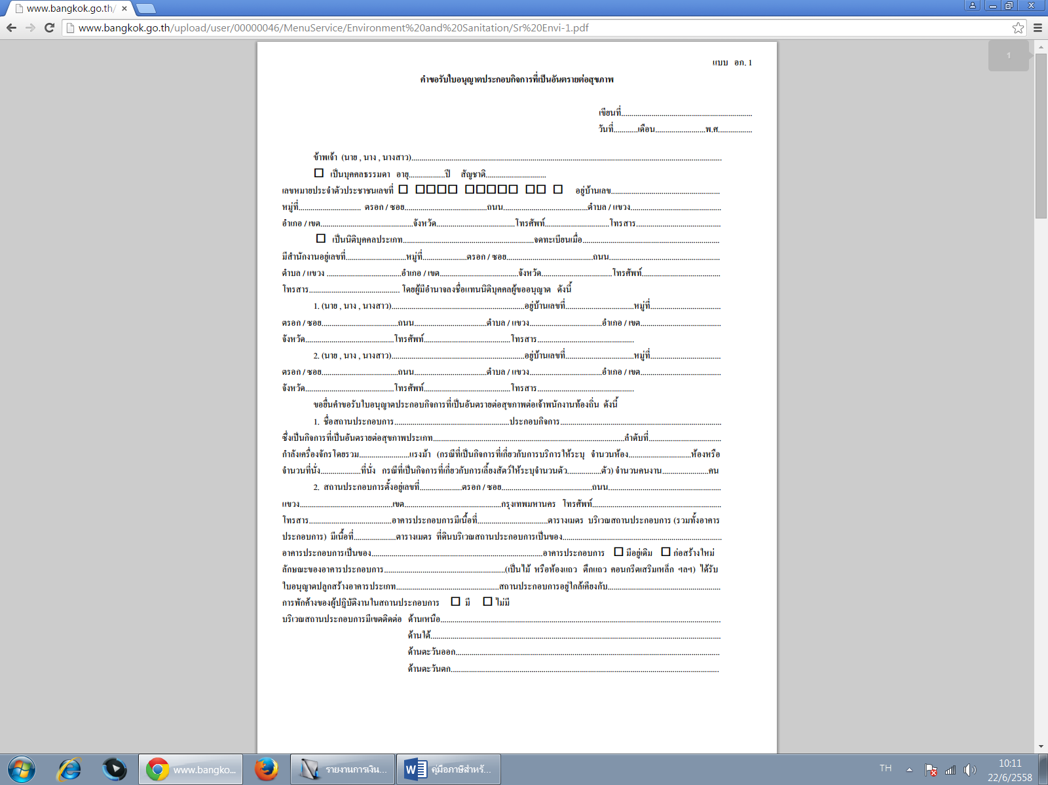

**ตัวอย่างแบบฟอร์ม**

